NATUUR IN HET OOSTERDELGEBIED - OEVERS

Voormalige akkers op de eilanden
De eilanden in het bewoonde deel van het Oosterdelgebied werden, zoals iedereen weet, voorheen gebruikt als akkers. Om de grond voedzaam te houden werden de sloten om de eilanden heen gebaggerd, de bagger werd daarna op het land gestort. Dit heeft ervoor gezorgd dat de eilanden in dit gebied steile oevers hebben, die gemakkelijk afkalven.
Het afkalven wordt bespoedigd door opstuwend water bij harde wind, het ondergraven van de eilanden door (woel)ratten en tegenwoordig ook door de Amerikaanse geknobbelde rivierkreeft. Daarnaast heeft de toename van de recreatievaart en met name het met hoge snelheid varen een slechte invloed op het behoud van oevers. Bewoners zijn daarom genoodzaakt om beschoeiing rondom hun (schier)eiland aan te brengen. Uiteraard heeft dit enorme gevolgen voor de flora en fauna in dit gebied, maar ook voor de kwaliteit van het water.

Natuurlijke oever
Bij een natuurlijke oever bestaat er een geleidelijke overgang van de bodem van het watergedeelte naar het hoger en droger gelegen gedeelte. Op die overgangsgebieden tref je verschillende soorten planten aan:
- Ondergedoken waterplanten (bijvoorbeeld fonteinkruiden)
- Planten met op het water drijvende planten (gele plomp, waterlelie, watergentiaan)
- Planten die wortelen onder water, maar bovengronds uitsteken (gele lis, riet)
- Ruigtekruiden die groeien op de vochtige grond maar wel al op het hoger gelegen gedeelte van de oever (harig wilgenroosje, dotterbloem, koninginnenkruid, rietorchis).
Deze en ook andere water- en oeverplanten komen we tegen in dit gebied.

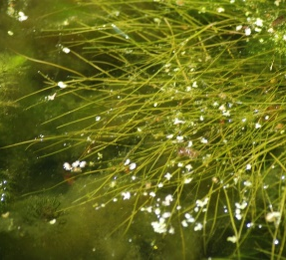 | 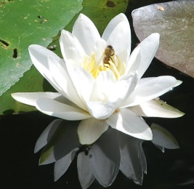 | 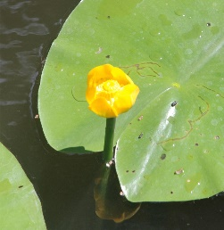 | 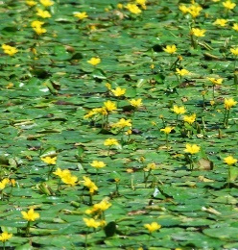 | 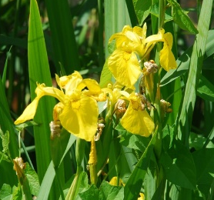
Schedefonteinkruid | Witte waterlelie | Gele plomp | watergentiaan | Gele lis

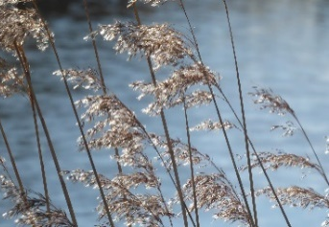 | 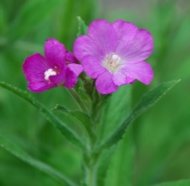 | 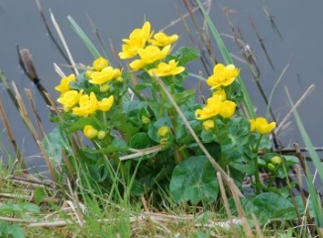 | 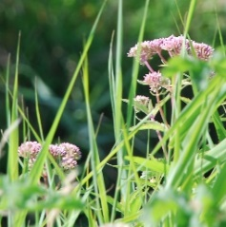 | 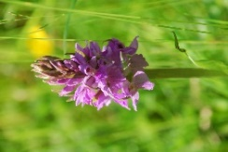
Riet | Harig wilgenroosje | Dotterbloem | Koninginnekruid | Rietorchis

Natuurlijke oevers zijn belangrijk voor de kwaliteit van de waterhuishouding en van grote betekenis voor zowel dieren die in het water leven als voor dieren die op het land leven.
Vissen gebruiken oevers als paaigebied en zetten hun eieren hier af. In het Oosterdelgebied treffen we o.a. snoek, snoekbaars, ruis- en blankvoorns aan, maar ook brasem, zeelt en karper. In ondiep water kunnen kikkers, padden en salamanders zich voortplanten. Watervogels zoals fuut, meerkoet en waterhoen bouwen hun drijvende nesten tussen plantmateriaal, hogerop in de begroeiing bouwen typische rietvogels hun nest. Libellen, kokerjuffers en haften waarvan de larven in het water leven gebruiken de oever om, wanneer zij het stadium van volwassen insect bereikt hebben, vanuit het water op het land te kruipen.

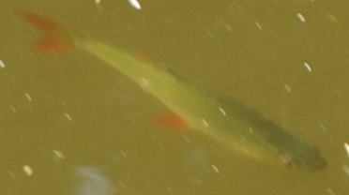 | 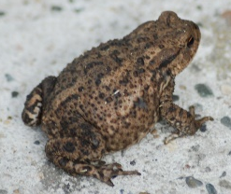 | 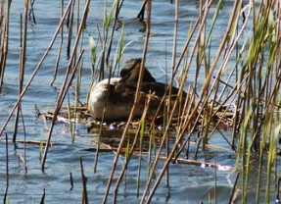 | 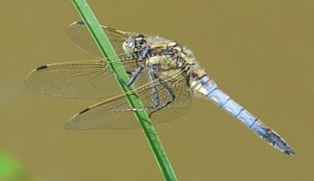
Ruisvoorn | Gewone pad | Fuut | Gewone oeverlibel

Ondanks dat we in het Oosterdelgebied planten tegenkomen die kenmerkend zijn voor natuurlijke oevers, is het een feit dat deze stroken vrij smal zijn. Brede rietkragen, waarin ook vogels als roerdomp, rietgors, rietzanger en karekiet zich veilig voelen zijn hier niet meer. Watervogels hebben moeite om een plek te vinden
waar zij hun drijvende nest kunnen bouwen. De vogels die dit nog wel doen zien hun nest vaak alsnog verloren gaan door de sterke golfbewegingen die door het snelle varen van boten teweeggebracht worden.

Oever- en waterplanten zijn voor verschillende insecten van belang als voedselverstrekkers, maar ook als afzetgebied voor hun eitjes. Hierbij laat ik u een paar foto’s zien van insecten op planten die op waterplanten en aan een natuurlijke oever leven.

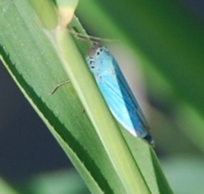 | 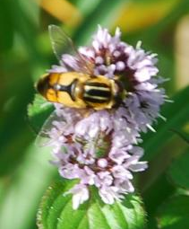 |  |  | 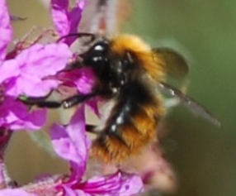 |  | 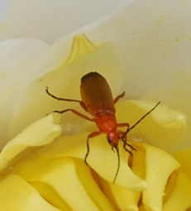 | 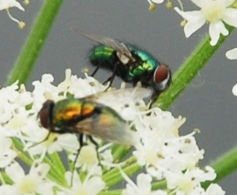
Groene rietcicade in het riet | Moeraspendelvlieg op watermunt |  |  | Akkerhommel op grote kattenstaart |  | Kleine rode weekschild op witte waterlelie | Groene vleesvlieg op gewone engelwortel
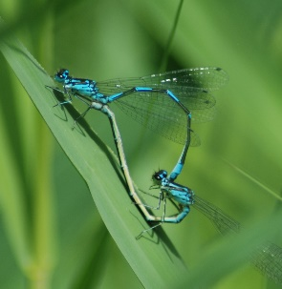 |  | 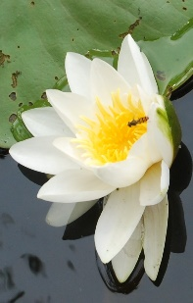 | 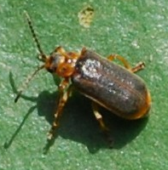 |  | 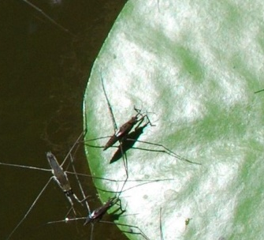 |  |  | 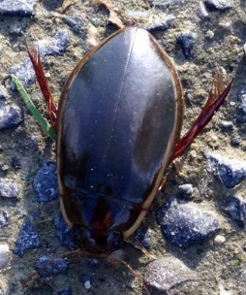
Parende variabele waterjuffers |  | Snorzweefvlieg op waterlelie | Waterleliehaantje |  | Grote schaatsenrijder |  |  | Tuimelaar *1)

Met natuurlijke oevers vinden watervogels zoals de wilde eend een goede plek om hun nest te maken, waarvandaan de pulletjes zo het water in lopen en weer op de kant kunnen komen op zoek naar muggen en andere insecten. Wat zou het mooi zijn als we ook in het bewoonde deel van het Oosterdelgebied weer van die brede rietkragen krijgen, waarin zulke verliefde futen een sterk drijvend nest kunnen maken en wij, als het meezit, het “hoempen” van een roerdomp kunnen horen en de prachtige zang van een rietzanger. Diverse vogels, die nu al in het Geestmerambacht voorkomen, zoals deze mooie blauwborst, hoeven dan niet ver te vliegen om ook hier een leefgebied te vinden. Ook rond het Oosterdel komen rietzanger en snor al voor.

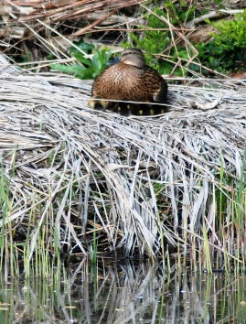 | 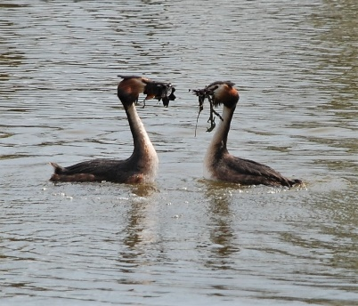 | 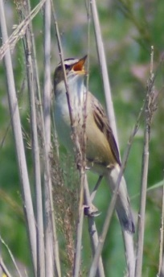 | 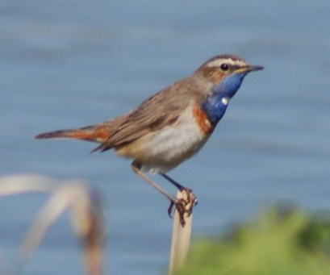
Wilde eend | Fuut | Rietzanger | Witsterblauwborst

Omdat de oevers in dit gebied veelal deel uitmaken van de bermen hoopt de werkgroep Duizend Eilanden Bloemrijk voor elkaar te krijgen dat de oevers nog natuurvriendelijker worden en dat daarvan de waterkwaliteit en talloze dieren kunnen profiteren. Met de goede wil van allerlei partijen en ook de mensen die hier wonen en recreëren kan dit lukken.

Danny Disma-van Laar

*1) Foto genomen door Mia Snel-van Oost

